Группа 2-5 БФ
МДК.01.02. Техника и технология ручной дуговой сварки (наплавки, резки) покрытыми электродами.
Власова Наталья Александровна
1 урок – 27.11.2020
Тема урока: Практическая работа № 2. Сварка стыков на трубах разного диаметра при различных положениях шва. Выбор параметров режима в зависимости от положения шва. Приварка заглушки к трубе. Проверка на герметичность.
Задание к уроку: Оформить практическую работу № 6. Сдать до 17.11.2020 в электронном виде либо фото в VK. Ссылка https://vk.com/id308588669
P.S. не забываем писать ФИО и группу на своих заданиях!

Практическая работа № 2 Сварка стыков на трубах разного диаметра при различных положениях шва. Выбор параметров режима в зависимости от положения шва. Приварка заглушки к трубе. Проверка на герметичность.
Тема: Сварка стыков на трубах разного диаметра при различных положениях шва. Выбор параметров режима в зависимости от положения шва. Приварка заглушки к трубе. Проверка на герметичность.
Цель работы: Научиться подбирать технические способы сварки стыков на трубах диаметром более и менее 100 мм, поворотных и неповоротных стыков труб при различных положениях шва. Ознакомиться с выбором параметров режима в зависимости от положения шва. Приварка заглушки к трубе. Проверка на герметичность.
Оборудование: Методическое пособие к практической работе; учебное пособие по РДС.
Порядок выполнения работы:
1. Ознакомиться с приведенными ниже краткими теоретическими сведениями.
2. Заполнить таблицу с требованиями по выполнению данных работ.
3. Ответить на контрольныевопросы.
Краткие теоретические сведения.
При сварке труб малого (до 100 мм) диаметра с толщиной стенки 2-10 мм из углеродистых, низколегированных и теплоустойчивых сталей:
стык собирают в приспособлениях и прихватывают ручной аргонодуговой сваркой в одной или двух точках, расположенных симметрично;
стык, скрепленный одной прихваткой, сразу же обваривают, начиная со стороны, противоположной прихватке;
при толщине стенки менее 3 мм прихватку выполняют электродом диаметром не более 2,5 мм.
Стыки труб со стенкой толщиной более 4 мм сваривают не менее чем в два слоя:
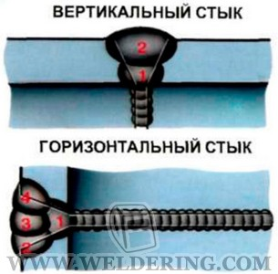
I - корневой шов (слой); II - облицовочные валики (слои); 1; 2; 3; 4; 5 - очередность выполнения
Очередность ручной сварки стыков труб диаметром менее 100 мм
С двумя прихватками длиной 10-15 мм, высотой 3-4 мм | С одной прихваткой длиной 10-20 мм, высотой 3-4 мм | Без прихваток (с помощью приспособления)
Вертикальное положение стыка
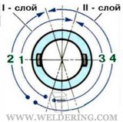 | 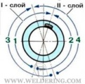 | 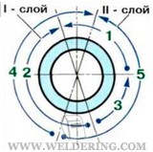
Горизонтальное положение стыка
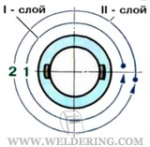 | 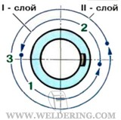 | 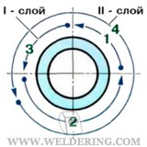
При сварке труб диаметром 30-83 мм:
вертикальный стык сваривают участками по три четверти периметра;  каждый последующий валик горизонтального стыка укладывают в противоположном направлении;  «замковые» участки последующих валиков смешают относительно предыдущих швов. | 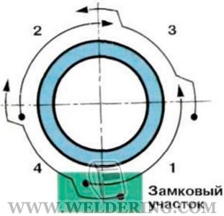
Сварка поворотных стыков труб
При сварке на вращателях подбирают скорость вращения трубы (Vвр), равную скорости сварки (Vсв). Положение сварки, наиболее удобное для формирования шва, находится не в зените, а в точке, отстоящей от вертикали на 30-35° в сторону, обратную направлению вращения трубы.
Когда вращателей нет или они нецелесообразны, свариваемые стыки труб поворачивают на углы 60-110°. Это позволяет формировать шов в самом удобном положении - нижнем.
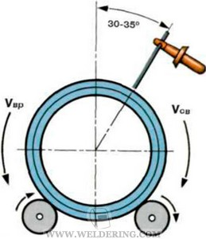
Трубы диаметром более 219 мм сваривают обратноступенчатым способом за два полных оборота:
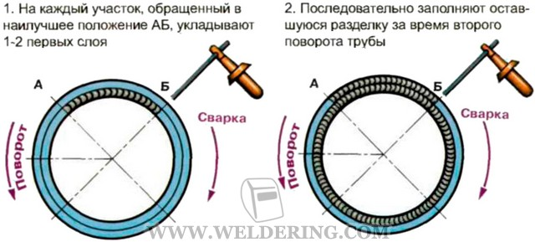
Трубы с поворотом на 180° сваривают в три приема. Вначале одним или двумя слоями сваривают участки ГЛ и ВЛ. После этого трубу поворачивают на 180° и заваривают участки ВБ и ГБ на всю толщину.
Затем трубу поворачивают на 180° и заваривают оставшуюся разделку на участках ГА и ВЛ. Сварку труб с поворотом на 180° могут выполнять как один сварщик, так и двое.
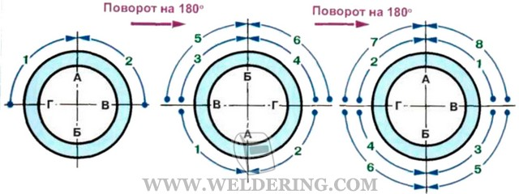
Сварку стыков труб с поворо том на 90° ведут тоже в три приема. Сперва заваривают участок стыка АВБ, укладывая один-два слоя. Потом трубу поворачивают на 90° и заваривают участок АГБ на всю толщину. Наконец, следуют обратный поворот на 90° и заварка оставшейся толщины трубы на участке АВБ.
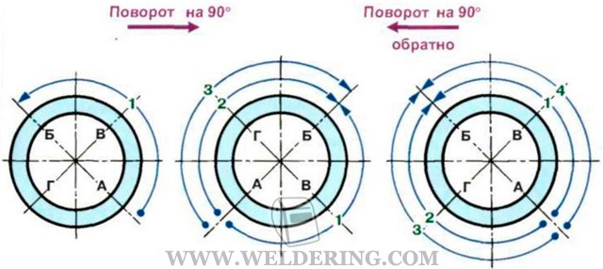
Сварка с поворотом стыка позволяет качественно формировать шов с минимальными деформациями и напряжениями, плавным переходом к основному металлу, с минимальной чешуйчатостью без наплывов и подрезов.
Сварка неповоротных стыков труб
Вертикальные неповоротные стыки сваривают снизу вверх.
Сварку первых трех слоев в стыках труб диаметром более 219 мм следует выполнять обратноступенчатым способом. Длина каждого участка должна быть 200-250 мм.
Длина участков последующих слоев может составлять половину окружности стыка. Стыки труб с толщиной стенки до 16 мм можно сваривать участками длиной, равной половине окружности, начиная со второго слоя.
Очередность выполнения швов (1-14) и слоев (I-IV) одним сварщиком
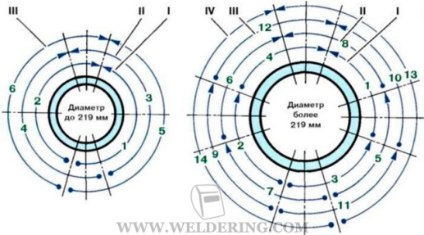
Очередность наложения превого слоя двумя сварщиками при сварке неповоротных стыков труб диаметром более 219 мм
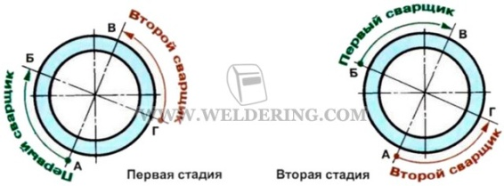
Горизонтальные неповоротные стыки труб диаметром более 219 мм, выполняемые одним сварщиком, необходимо сваривать обратноступенчатым способом участками длиной 200-250 мм. Четвертый и последующие слои можно сваривать вкруговую.
Очередность (1-12) выполнения швов одним сварщиком
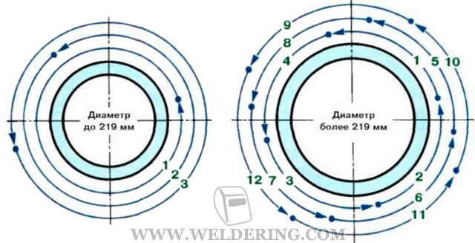
При сварке горизонтального стыка двумя сварщиками последовательность сварки корневого шва зависит от диаметра труб. Если диаметр менее 300 мм, то каждый сварщик заваривает участок длиной в половину окружности. В один и тот же момент сварщики должны находиться у диаметрально противоположных точек стыка. Если диаметр труб 300 мм и более, то корневой шов сваривают обратноступенчатым способом участками по 200-250 мм.
В стыках труб диаметром до 300 мм с толщиной стенки более 40 мм первые три слоя следует сваривать обратноступенчатым способом, а последующие слои - участками, равными половине окружности.
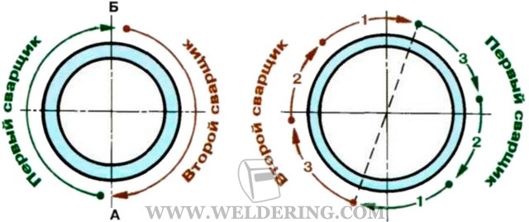
Стыки труб из низколегированных сталей диаметром свыше 600 мм при толщине стенки 25-45 мм сваривают так: все слои шва выполняют обратноступенчатым способом участ ками не более 250 мм.
Трубы диаметром более 600 мм из хромомолибденованадиевых сталей сваривают одновременно двое и более сварщиков, у каждого из которых свой отрезок стыка. Применяют обратноступенчатый способ (участки по 200-250 мм). Четвертый и последующие слои допускается выполнят ь участками, равными четверти окружности.
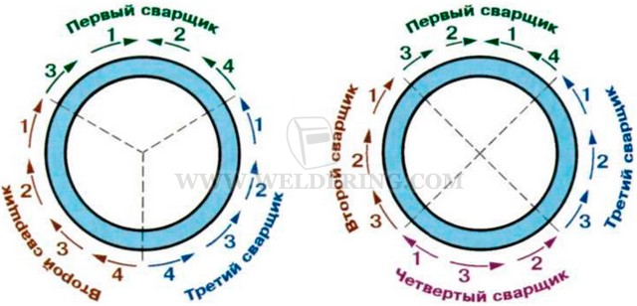
Очередность выполнения и примерное расположение слоев и валиков (1 - 20) при сварке вертикального и горизонтального стыков толстостенных труб из углеродистых и низколегированных сталей

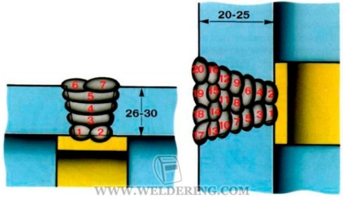
Сварка стыка на трубах диаметром более 100 мм.
Установить образец в удобное для сварки положение. Разметить мелом на четыре участка. Заварить корень стыка в последовательности, указанной на рисунке цифрами и в направлении, указанном стрелками. Обеспечить сплавление валиков на стыках. Наложить второй шов в последовательности, показанной на рисунке. Начать сварку на первом валике, отступив от его начала 20-30 мм, после окончания, перекрыв на 20-30 мм (сделать «замки»).
Сварка стыка, который нельзя заварить с поворотом.
Вырезать резаком козырек. Заварить оставшуюся часть стыка с внутренней стороны трубы. Очистить кромки трубы и козырька. Поставить козырек на вырезанное отверстие, прихватить. Заварить стыковое соединение в последовательности, указанной на рисунке, обеспечить надежные «замки».
Приварка заглушки к трубе.
Установить отрезок трубы на заглушку вертикально, прихватить. Диаметр заглушки на 15-20 мм больше диаметра трубы. Стык заварить без поворота вокруг оси, следите за расположением электрода. Следите, чтобы не образовывались подрезы на стенке трубы и наплывы на заглушке.
Проверка образцов на герметичность.
Очистить шов от шлака. Налить воды, проверить через 20 минут, по наличию течи и «запотеваний» судят о наличии дефектов. Если таковые есть, вырубить дефектные места, заварить заново.
Правила выполнения прихваток.
Прихватки ставят всегда только с наружной стороны трубы и тщательно зачищают. Нельзя ставить прихватки в местах пересечения торца трубы и продольных швов. В процессе сварки прихватки нужно полностью переплавить или удалить механическим способом.
Прихватка собранных под сварку элементов трубопровода должна ставиться с использованием тех же сварочных материалов, которые приготовлены и для сварки. Рекомендуется тот же способ сварки, что и для корневого шва. Если для него выбрана автоматическая или механизированная сварка, то прихватки следует ставить ручным дуговым или ручным аргонодуговым способом. Это делает сварщик, допущенный к сварке стыков труб соответствующей марки стали, который и будет сваривать данный стык.
Заполнить таблицу.
Сварка стыка на трубах диаметром более 100 мм. | 1.  2.  3.  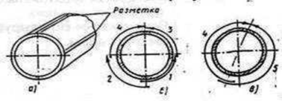  4.  5.  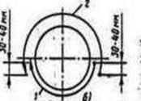
При сварке труб малого (до 100 мм) диаметра с толщиной стенки 2-10 мм из углеродистых, низколегированных и теплоустойчивых сталей (описать выполнение стыков и прихваток) | 1.  2.  3.
Стыки труб со стенкой толщиной более 4 мм сваривают не менее чем в два слоя:  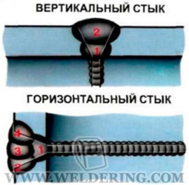 | 1.  2.  1.  2.  3.  4.
Сварка поворотных стыков труб.
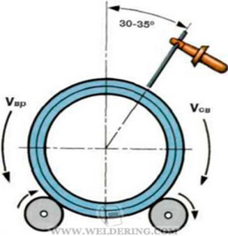
Рисунок 1 Рисунок 2  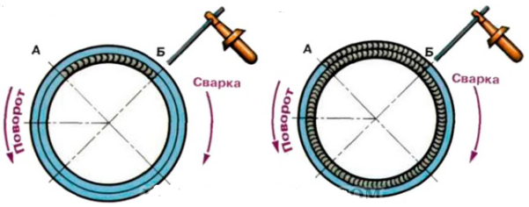 | Описать рисунок 1  Описать рисунок 2
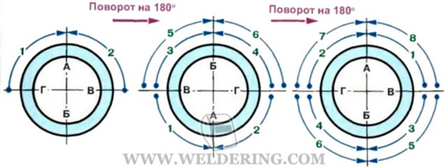 | Описать сварку трубы с поворотом на 180° в три приема:
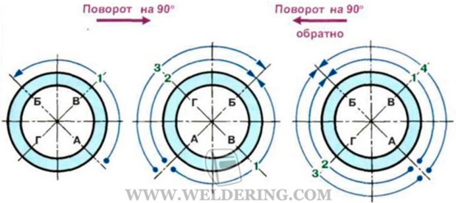 | Описать сварку трубы с поворотом на 90° в три приема:
Сварка неповоротных стыков труб.
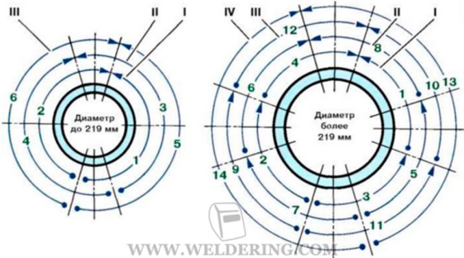  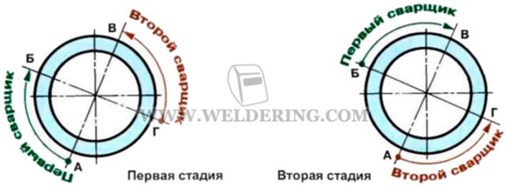 | Описать сварку вертикальных неповоротных стыков трубы:
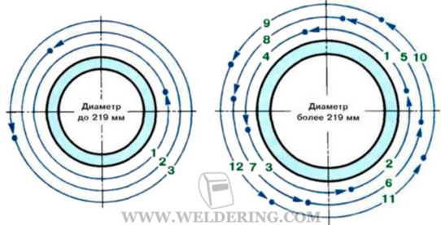  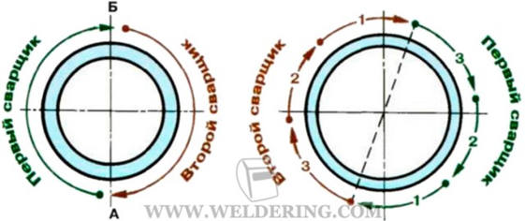  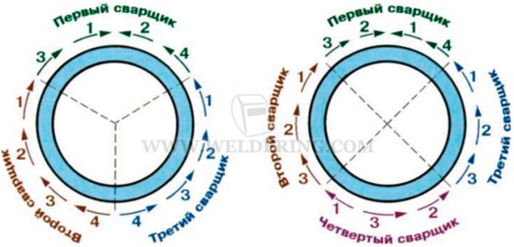 | Описать сварку горизонтальных неповоротных стыков трубы:
Рисунок 3
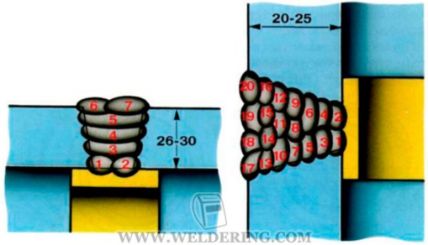
Сварка стыка, который нельзя заварить с поворотом. | 1.  2. 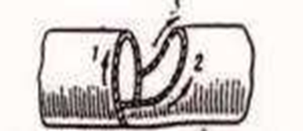  3.  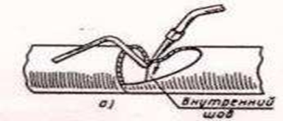  4.  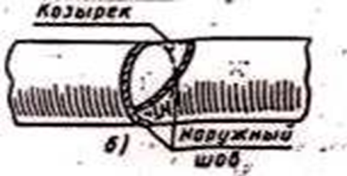
Приварка заглушки к трубе. | 1.  2.  3.  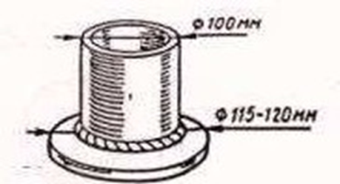
Проверка образцов на герметичность. | 1.  2.  3.
Контрольные вопросы:
- В зависимости от чего определяют род и полярность тока.
- Чем определяется напряжение на дуге.
- Описать правила выполнения прихваток.
- Какими способами, кроме перечисленных, можно проверить заваренные трубы на герметичность.

